|  |  |
| --- | --- |
| Gerb-BMSTU_01 | **Министерство науки и высшего образования Российской Федерации**  **Федеральное государственное бюджетное образовательное учреждение**  **высшего образования**  **«Московский государственный технический университет**  **имени Н.Э. Баумана**  **(национальный исследовательский университет)»**  **(МГТУ им. Н.Э. Баумана)** |

ФАКУЛЬТЕТ «Информатика и системы управления»

КАФЕДРА «Программное обеспечение ЭВМ и информационные технологии»

**ОТЧЕТ**

**по лабораторной работе № 6**

**по курсу: «Компьютерные сети»**

|  |  |
| --- | --- |
| **Тема Разбиение сети на подсети. Настройка DHCP-сервера в сетевом эмуляторе**  **Вариант 20**  **Студент Якуба Д. В.**  **Группа ИУ7-73Б**  **Оценка (баллы)**  **Преподаватель Рогозин Н.О.** |  |

Москва, 2021

1. Задание

Для локальной общей сети был выделен частный адрес 192.168.20.0/24

I. Разделить сеть на 5 подсетей

1) Подсети 1 и 5 должны поддерживать до 20 + 10 устройств

2) Подсети 2 и 4 должны поддерживать до 5 устройств

3) Подсеть 3 должна поддерживать только 2 устройства

Использовать не более трех подсетей с возможностью размещения 20 + 10 хостов

II. Настроить DHCP-сервера для выдачи адресов

1) Для подсети 1 настроить отдельный DHCP сервер

2) Для подсети 2 настроить в качестве DHCP-сервера

маршрутизатор 1

3) Для подсетей 4 и 5 настроить в качестве DHCP-сервера маршрутизатор 2

2. Выполнение

2.1 Задание 1

192.168.20.0 в двоичном виде:

1100 0000.1010 1000.0001 0100.0000 0000

|  |  |  |  |  |
| --- | --- | --- | --- | --- |
| Номер подсети | Адрес подсети | Маска подсети | Диапазон адресов | Количество хостов |
| 1 | 192.168.20.0 | 27 | 192.168.20.0 – 192.20.31 | 30 |
| 5 | 192.168.20.32 | 27 | 192.168.20.32 – 192.168.20.63 | 30 |
| 2 | 192.168.20.64 | 29 | 192.168.20.64 – 192.168.20.71 | 6 |
| 4 | 192.168.20.72 | 29 | 192.168.20.72 – 192.168.20.79 | 6 |
| 3 | 192.168.20.80 | 30 | 192.168.20.80 – 192.168.20.83 | 2 |

|  |  |
| --- | --- |
| Подсеть 1 | 1100 0000.1010 1000.0001 0100.0000 0000 |
| Подсеть 5 | 1100 0000.1010 1000.0001 0100.0010 0000 |
| Маска | 1111 1111.1111 1111.1111 1111.1110 0000 (/27) |

|  |  |
| --- | --- |
| Подсеть 2 | 1100 0000.1010 1000.0001 0100.0100 0000 |
| Подсеть 4 | 1100 0000.1010 1000.0001 0100.0100 1000 |
| Маска | 1111 1111.1111 1111.1111 1111.1111 1000 (/29) |

|  |  |
| --- | --- |
| Подсеть 3 | 1100 0000.1010 1000.0001 0100.0101 0000 |
| Маска | 1111 1111.1111 1111.1111 1111.1111 1100 (/30) |

2.2 Задание 2

Подсеть 1:

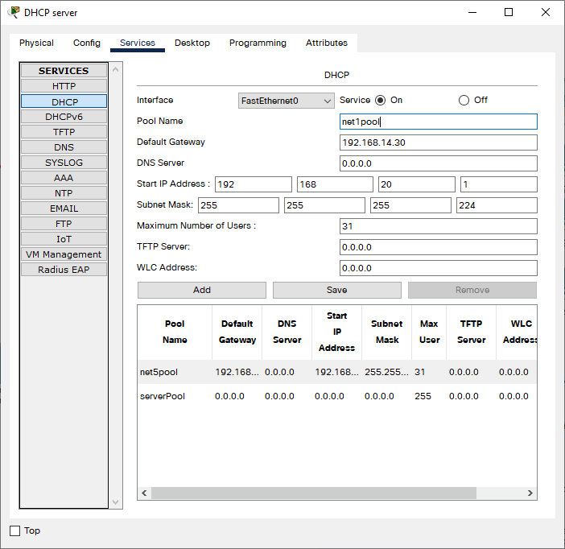

Подсеть 2:

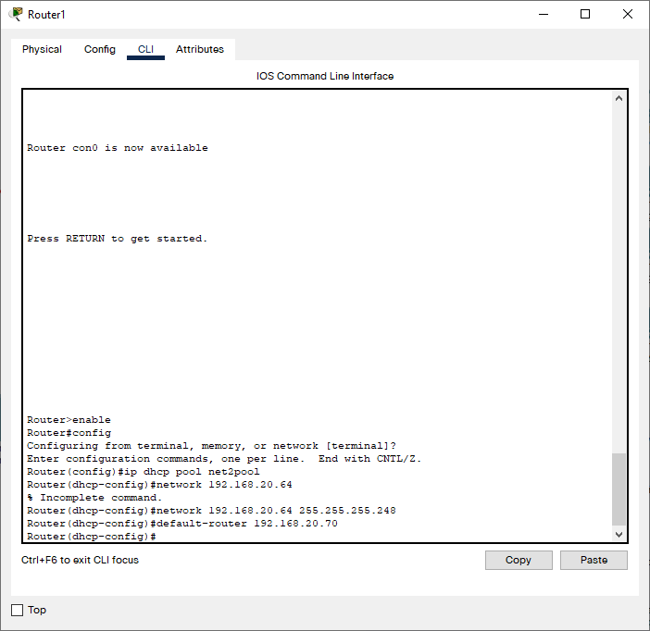

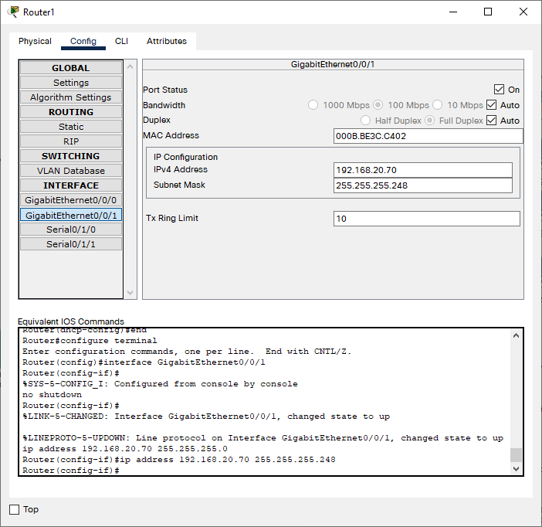

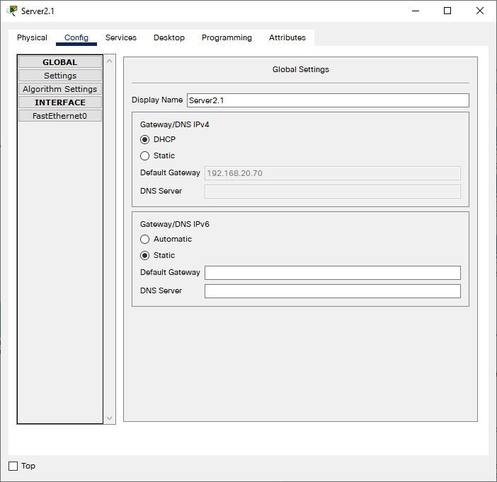

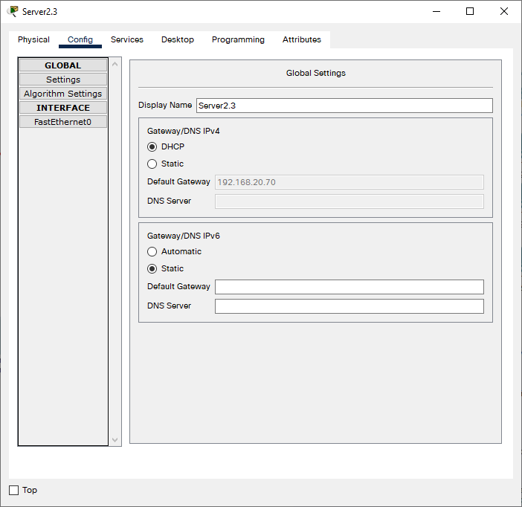

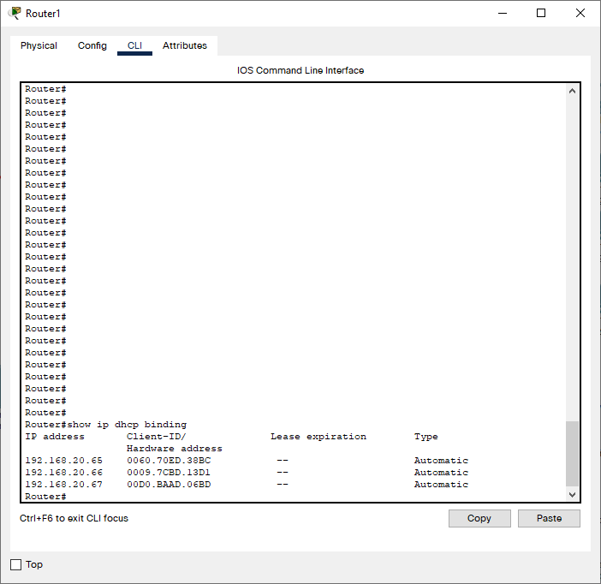

Подсеть 3:

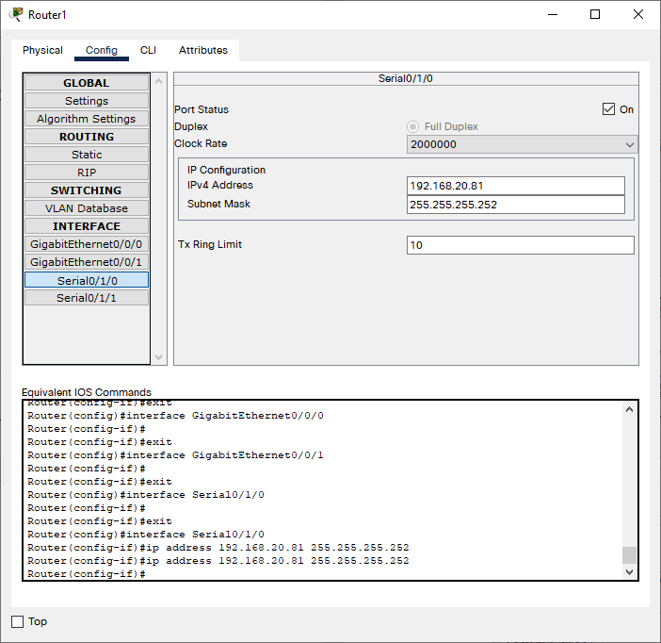

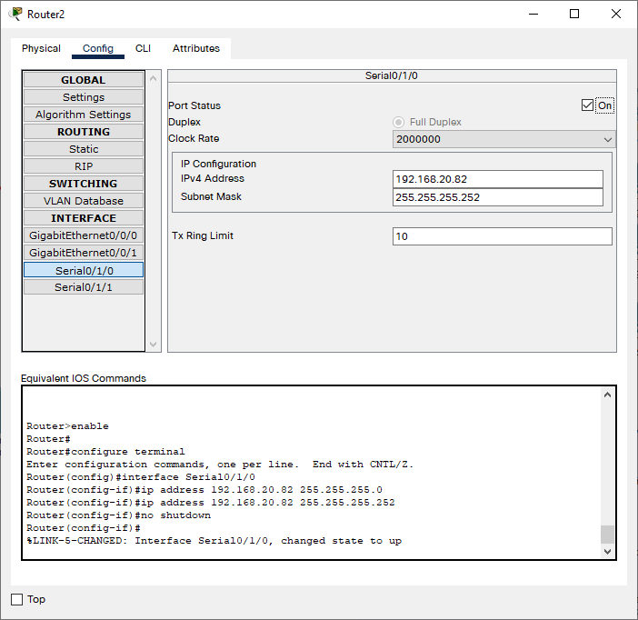

Подсеть 4:

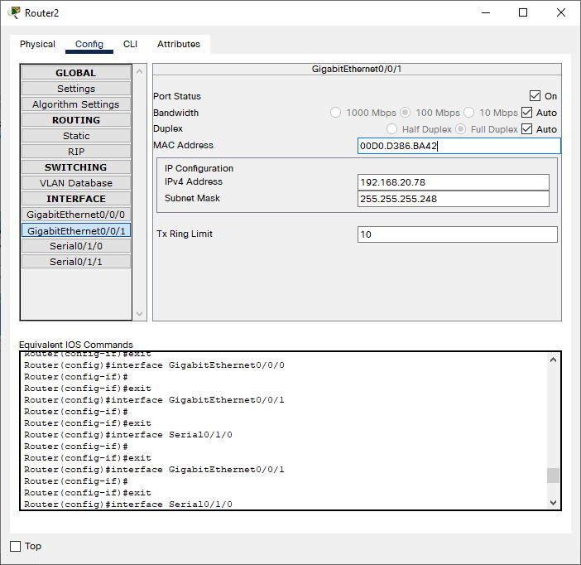

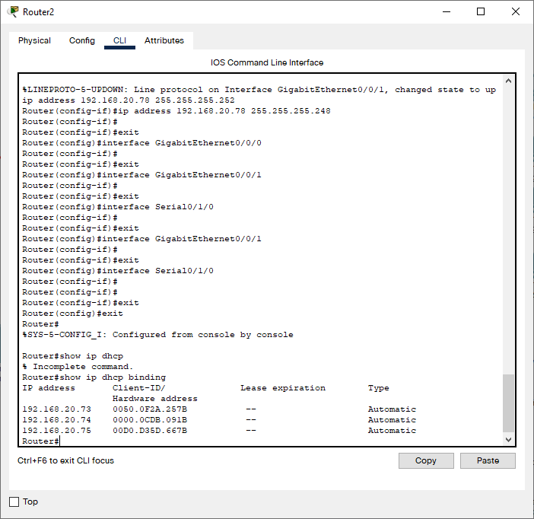

Подсеть 5:

